Τίτλος έργου: Κλιματική Μνημοσύνη. Σχεδιασμός και την υλοποίηση δράσεων για την προστασία από την κλιματική αλλαγή των τοιχογραφιών στις σπηλιές "ασκηταριά" Λάρισας, καθώς και στην παρακολούθηση σε πραγματικό χρόνο των μουσειακών αντικειμένων του Μουσείου Τσιτσάνη στο Τρίκαλα
Χρηματοδοτικό πρόγραμμα: Φυσικό περιβάλλον & καινοτόμες δράσεις 2021
Άξονας: Δράσεις διαχείρισης φυσικού περιβάλλοντος,
Μέτρο: Καινοτόμες δράσεις με τους πολίτες,
Yπο-μέτρο A:«Α1. Κλιματική Αλλαγή» & A2. «Προστασία του Φυσικού Περιβάλλοντος»
Προϋπολογισμός: 50.000€, Χρηματοδότηση: Πράσινο Ταμείο
Δικαιούχος:ΑΜΚΕ ΠΗΛΙΟΝ ΟΡΟΣ
ΔΡΑΣΗ 5
«1^{ο} Βιωματικό Σεμινάριο για τις Επιπτώσεις της Κλιματικής Αλλαγής στην Πολιτιστική Κληρονομιά για εκπαιδευτικούς

Παρασκευή 1 – Σάββατο 2 Απριλίου 2022.
Μουσείο Τσιτσάνη – ΤΡΙΚΑΛΑ
Πρόγραμμα
Παρασκευή 1 ΑΠΡΙΛΙΟΥ 2022
17:00 – 17:30 | Προσέλευση Εκπαιδευτικών -Μαθητών
17:30 – 18:00 | Χαιρετισμοί  Κωνσταντίνος Μοράρος, Σύμβουλος Ανάπτυξης - ΑΜΚΕ ΠΗΛΙΟΝ ΟΡΟΣ (Υπεύθυνος υλοποίησης & Συντονιστής του Έργου)  Στέλιος Καραγιώργος Διευθυντής Μουσείου Τσιτσάνη  Κωνσταντίνος Σκριάπας ,Οικονομολόγος, Διαχειριστής Ευρωπαϊκού Ινστιτούτου Πολιτισμού, Περιβάλλοντος και Επιστημών
18:00-18:30 | «Πολιτιστική Περιήγηση σε χώρους και Μνημεία της Π.Ε. Τρικάλων»  Μαντζανά Κρυσταλλία , Αρχαιολόγος-Προϊσταμένη Εφορείας Αρχαιοτήτων Τρικάλων  Κολομπότσιος Γεώργιος, Αρχαιολόγος-ΠροΙστ. Τμήματος ΠροΙστ. & Κλασσικών Αρχαιοτήτων ΕΦΑ Τρικάλων
18:30 – 18:55 | «Eπιπτώσεις της Κλιματικής Αλλαγής στα Μουσειακά Αντικείμενα»  Γρηγορία Καρατζούνη MScΑρχαιολόγος – Μουσειολόγος, Μεταπτυχιακό Μουσειολογίας ΕΚΠΑ
18:55 – 19:20 | «Επιπτώσεις της Κλιματικής Αλλαγής στα Μνημεία της Πολιτιστικής Κληρονομιάς»  Μερόπη Κατσαντώνη MSc Συντηρήτρια έργων τέχνης, Μεταπτυχιακό στις Εφαρμοσμένες Αρχαιολογικές Επιστήμες, υποψ. Διδάκτωρ ΠΑ.Δ.Α
19:20-19:50 | «Προληπτική Συντήρηση Οργανικών Έργων Τέχνης: ένα βήμα πριν τις επιπτώσεις»  Δρ. Χρήστος Καρύδης, Επικ. Καθηγητής Ιόνιο Πανεπιστήμιο  Διευθυντής Σχολής Αγιογραφίας Ι,Μ.Μ & Σ  Συντονιστής του ΜSc Διατήρηση & Διαχείριση Πολιτισμικής Κληρονομιάς
19:50 – 20:50 | «Εφαρμογές Τρισδιάστατης Σάρωσης και Εκτύπωσης σε Μουσειακά Αντικείμενα»  Δρ Θεόδωρος Γκανέτσος Καθηγητής Πανεπιστημίου Δυτικής Αττικής (ΠΑ.Δ.Α.) Πρόεδρος του Τμήματος Βιομηχανικής Σχεδίασης και Παραγωγής  Διευθυντής του εργαστηρίου Μη-καταστροφικών τεχνικών και μεθοδολογιών διάγνωσης

Σάββατο 2 ΑΠΡΙΛΙΟΥ 2022

15:00 –17:00 | «Χρήση Μη Καταστροφικών Μεθόδων στην Πολιτιστική Κληρονομιά»  Δρ Θεόδωρος Γκανέτσος Καθηγητής Πανεπιστημίου Δυτικής Αττικής (ΠΑ.Δ.Α
12:00-12:30 Συμπεράσματα- Ολοκλήρωση Σεμιναρίου

Υπεύθυνος για την εκπαίδευση :
Δρ Θεόδωρος Γκανέτσος Καθηγητής Πανεπιστημίου Δυτικής Αττικής (ΠΑ.Δ.Α.)
Πρόεδρος του Τμήματος Βιομηχανικής Σχεδίασης και Παραγωγής
Διευθυντής του εργαστηρίου Μη-καταστροφικών τεχνικών και μεθοδολογιών διάγνωσης
Τηλ: +30 210 538 1443 /6945-273390, Email: ganetsos@uniwa.gr

ΔΙΟΡΓΑΝΩΣΗ:
ΚΕΝΤΡΟ ΕΡΕΥΝΑΣ –ΜΟΥΣΕΙΟ ΤΣΙΤΣΑΝΗ

Φόρμα συμμετοχής στο Link https://forms.gle/FuUorfZXeefB4N8p6
ΠΛΗΡΟΦΟΡΙΕΣ:
ΤΗΛΕΦ.: 24310-77977 , E-Mail: tsitsanis@trikalacity.gr
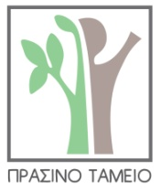 | 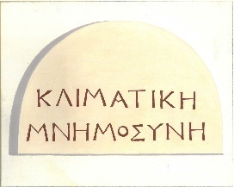 | 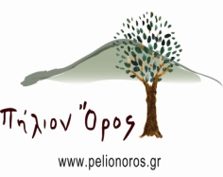 | 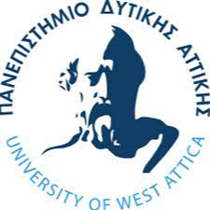 | 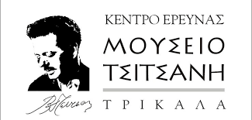 | 